**NAMA : Ardy Abdul Malik**

**NIM : 221011201510**

**TUGAS**

1. Apa yang diamksud dengan komisioner?

Jawab:

Komisioner adalah pihak yang dititipi barang dalam perjanjian konsinyasi. Dalam perjanjian ini, komisioner bertanggung jawab atas barang yang dititipkan sampai barang tersebut terjual. Komisioner berhak mendapatkan komisi dari hasil penjualan barang konsinyasi.

1. Sebutkan dan jelaskan alasan yang dimiliki oleh komisioner untuk menggunakan usaha dagang dengan metode konsinyasi!

Jawab:

Alasannnya:

1. Daerah pemasaran samakin luas sehingga lebih dikenal oleh masyarakat danmeningkatkan penjualan.

2. Harga jual dan syarat penjualan dapat dikendalikan.

3. Barang lebih terjamin untuk kembali.

4. Menghemat biaya pemasaran, seperti sewa tempat, gaji wiraniaga dan lain-lain.

1. Apa perbedaan antara metode terpisah dengan metode tidak terpisah?

Jawab:

Pencatatan Oleh Consignor

a. Metode Terpisah

Dalam metode ini semua laba ataupun rugi yang diperoleh dari transaksi konsinyasi dicatatsecara terpisah dari laba-rugi transaksi biaya. Untuk membuatnya terpisah maka antara pendapatan dan biaya yang berhubungan dengan transaksi konsinyasi juga harus dipisahkan.Alat yang digunakan untuk mengumpulkan pendapatan dan biaya tersebut adalah rekening“Barang Konsinyasi”. Rekening ini merupakan rekening barang-barang konsinyasi yangmerupakan persediaan bagi *consignor*. Rekening ini akan didebit dengan biaya yang berhubungan dengan barang konsinyasi dan dikredit dengan pendebitan dan pengkreditan terhadap rekening “Barang Konsinyasi

 b. Metode Tidak Terpisah

Dalam metode ini semua laba ataupun rugi yang diperoleh dari transaksi konsinyasi tidakdicatat secara terpisah dari laba-rugi transasksi biasa. Karena tidak dipisahkan maka tidakada perbedaan dalam pembuatan jurnal. Dengan demikian pendapatan dan biaya daritransaksi konsinyasi dicatat seperti halnya pendapatan dan biaya yang diperoleh dari transaksi biasa.

Pencatatan Oleh Consigneea.

1. Metode Terpisah

Sama halnya dengan metode terpisah pada pencatatan consignor, semua laba ataupun rugiyang diperoleh dari transaksi konsinyasi akan disajikan secara terpisah dari laba-rugitransaksi biasa. Untuk membuatnya terpisah maka pendapatan dan biaya yang berhubungandengan kegiatan consignee juga harus dipisahkan. Alat yang digunakan untuk mengumpulkan  pendapatan dan biaya tersebut adalah rekening “Barang Komisi”. Rekening ini akan didebit dengan biaya yang berhubungan dengan barang consignee dan dikredit dengan pendapatanyang berhubungan dengan barang consignee.

1. Metode Tidak Terpisah

Dalam metode ini semua laba ataupun rugi yang diperoleh dari transaksi konsinyasi tidakdicatat secara terpisah dari laba-rugi transasksi biasa. Oleh karena itu, pendapatan dan biayayang berhubungan dengan transaksi konsinyasi dicatat seperti pendapatan dan biaya yang berhubungan dengan transaksi biasa. Untuk mengetahui dan membedakan dengan barangnyasendiri maka setiap transaksi yang berhubungan dengan barang konsinyasi akan dicatat dalam

rekening ”nama consignor”.

1. Sebutkan perbedaan jurnal yang dicatat dengan metode tidak terpisah antara pengamanat dan komisioner!

Jawab:

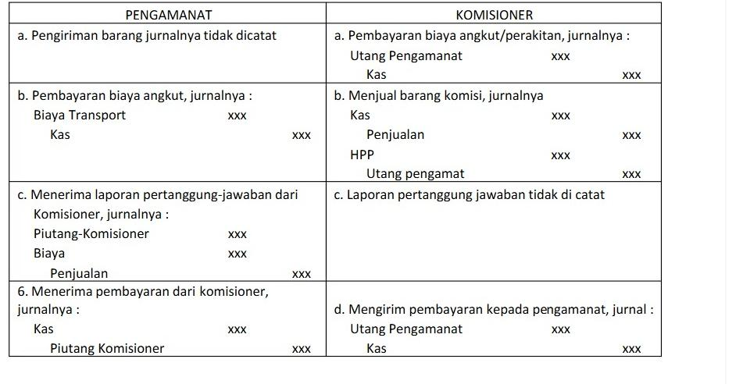

1. Langsung jawaban

Metode Akuntansi Terpisah

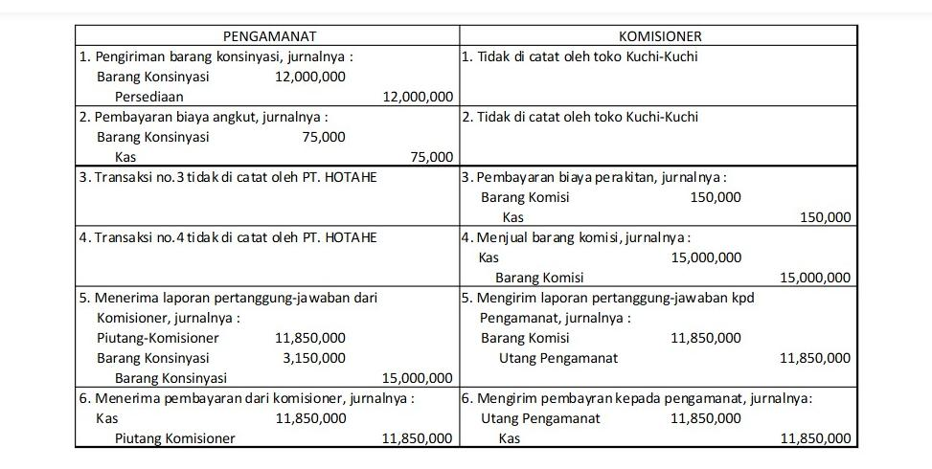

Metode Akuntansi Tidak Terpisah

